Sass

Pre procesador de Css. Framework.

Sass es el mas famoso.

Hay 2 tipos de archivos .sass y .scss. En el primer caso, no se escriben las llaves ni el puntito de las clases.

Hay que utilizar la extensión live sass compiler.

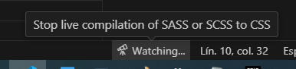

Clickeando ahí se va a crear un archivo css el cual si puede ser interpretado por el navegador.

Variables

$text-color: #ccc;

Así se la define. Después se la utiliza:

h1 {

    color:$text-color;

}

Mixin

Mixin para reutilizar código.

@mixin formato-texto{

width: 50rem;

text-transform: uppercase;

color: $text-color;

background-color: #2b2b2b;

}

p{

    @include formato-texto;

}

Se lo define con @mixin, se le da nombre, se codea y luego se lo llama con @include.

También se le puede pasar parámetros:

@mixin formato-texto($bg-color){

width: 50rem;

text-transform: uppercase;

color: $text-color;

background-color: $bg-color;

}

p{

    @include formato-texto(#928686);

}

h1 {

    font-size: 4rem;

    @include formato-texto(#2b2b2b);

}

De esa forma recibe parámetro, pero por defecto tiene un valor.

@mixin formato-texto($bg-color:#2b2b2b)

2 formas de anidación

*Tradicional*

.listado ul li {

    font-size: 1.5rem;

    font-weight: 900;

}

*Con Sass*

.listado {

    background-color: aqua;

    color: red;

    border-radius: 10px;

    width: 50vw;

    ul{

        padding: 2rem;

        li{

            list-style: none;

            margin-top: 1rem;

            text-transform: uppercase;

            &:hover{

                color: yellow;

            }

        }

    }

}

Importación/Exportación de extensiones

Creo un archivo scss y le codeo esto:

.btn-pablo{

border: none;

padding: 0.25rem;

color: #2b2b2b;

}

Hay que importar el archivo scss creado. El archivo se llama _componenetes.scss =>

Se pone en otro scss @import “componentes”;

Luego, en el html linkeado al scss que importa el otro, creo un botón así:

<button class="btn-pablo">Eliminar trolos</button>

Dice que los mas común es tener un scss que se dedique solo a importar scss y mixins codeados en otros scss.

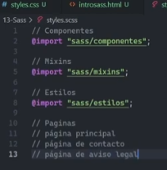

Extend

.btn-2-pablo{

    @extend .btn-pablo;

    &:hover{

        background-color: pink;

    }

}

Ahí este btn-2 se apropia de los estilos del original, cambiándole el bg del hover.

Desde Dart Sass se puede utilizar el “use” y el “forward”.

Hay que instalar node.js y después npm sass de forma global, desde la terminal de vsCode.

Así se instala:

C:\Users\Pcablo\Desktop\Programando\Open Bootcamp\HTML-CSS\Sass>

(En esta carpeta, la específica)

npm install -g sass

Luego, se usa el watch.

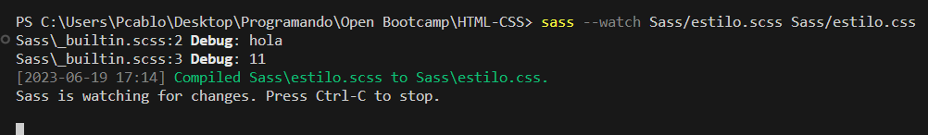

(para que eso funque tuve que tocar el powerShell de Windows).

Cuando se usa el use se crea un namespace. Por ejemplo, en vez de usar $color se usaría componenentes.$color (componenentes es el namespace).

@use "componentes";

O se puede modificar el nombre del namespace:

@use "componentes" as comp

Funciones

Proporcionadas por Sass.

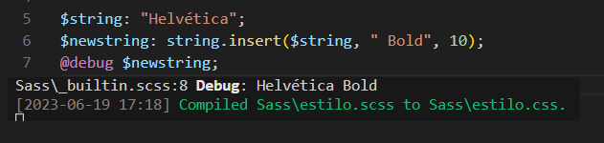

En verde dice que compiló lo que estaba en estilo.scss a estilo.css. En estilo.scss tengo:

@use "builtin";

En builtin es donde copié las 3 lineas de código de arriba.

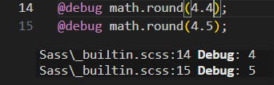

$color:#fdaa2b;

@debug color.adjust($color, $red:-50);

@debug color.complement($color);

//Este sería el resultado del debug anterior, el complementario:

$color2:#2b7efd;

@debug color.complement($color2);